安全生产培训网上选择培训期次流程

一、培训期次选择
二、申请表及准考证打印

一、培训期次选择
1、登录报名管理系统，按照“单位登录”提示输入用户名、密码、验证码登录报名管理系统。
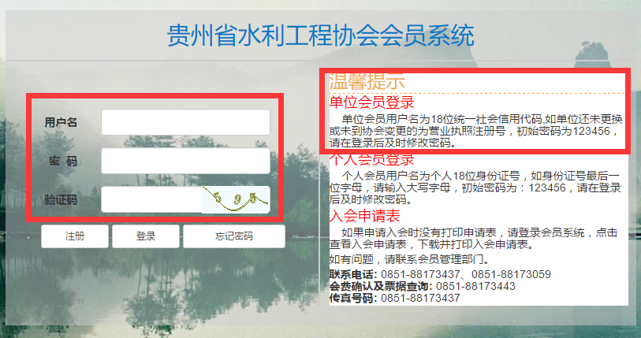
2、单位根据培训安排时间，进行本单位报名人员的期次选择，点击“期次选择”选择培训期次。
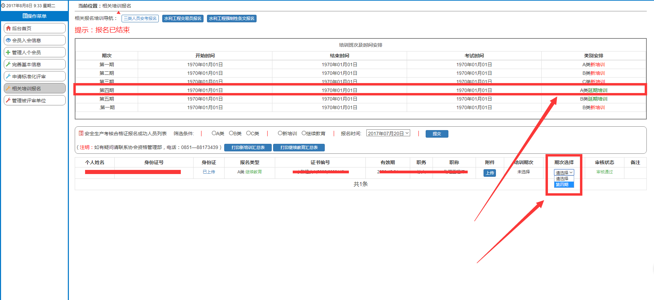
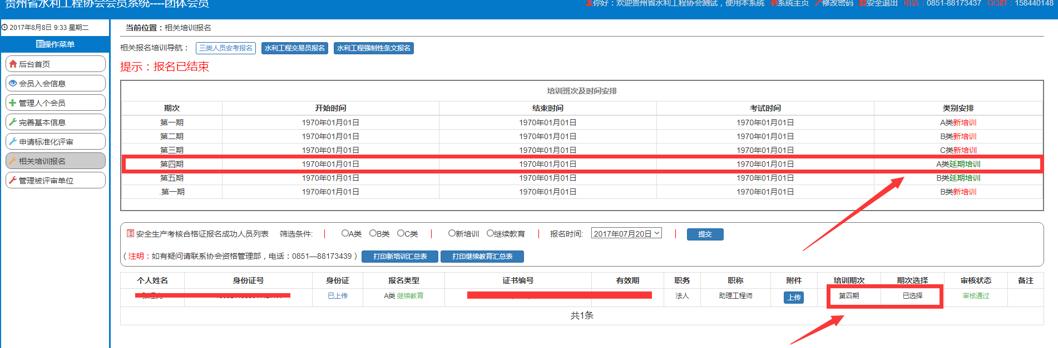

二、申请表 准考证 开票资料 打印

1、培训期次选择完成后，按照“个人登录”提示，输入用户名、密码、验证码并登录报名管理系统。
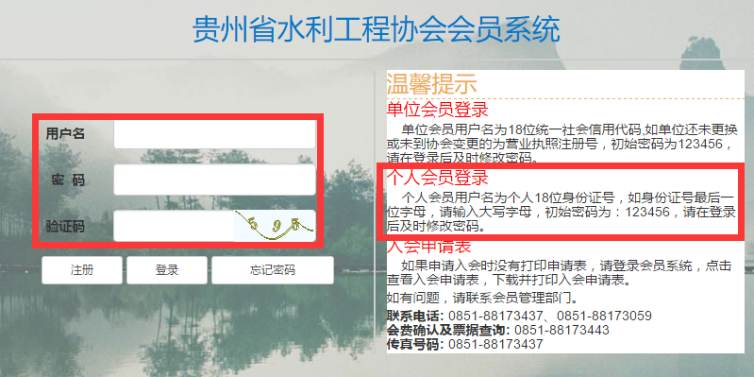
2、查看信息是完整，个人照片是否上传，并点击“打印”。准考证打印后请详细阅读“考场纪律及监考要求”，考试现场提供给监考老师核实考生身份。
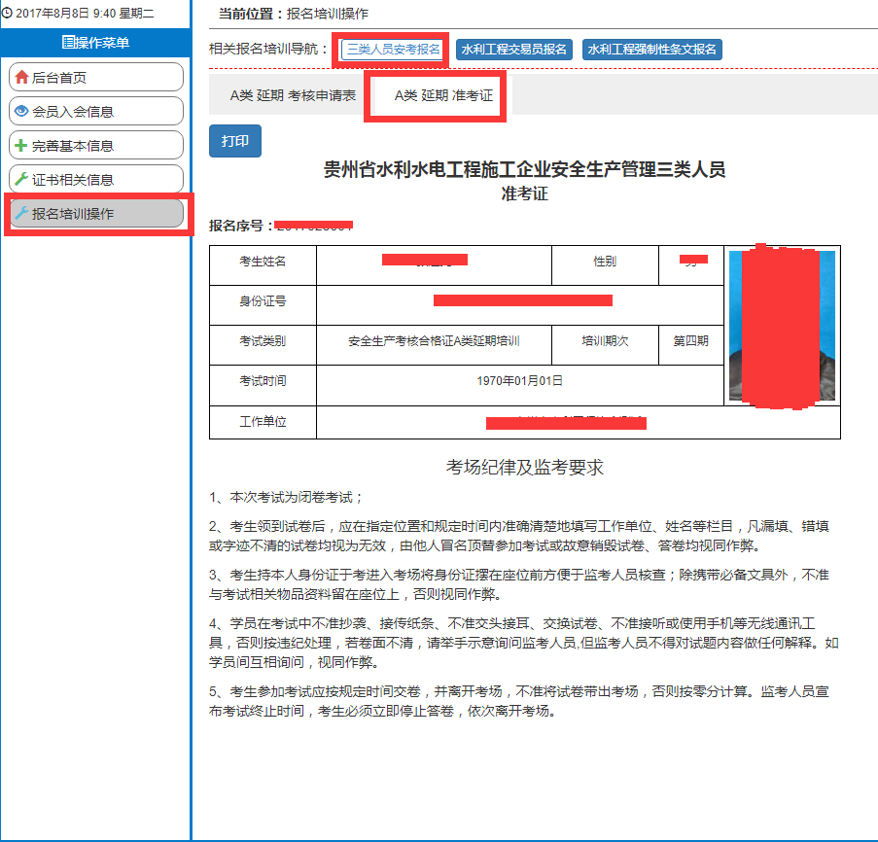
3、在打印开具发票信息表里选择‘开票类型’后刷新页面后打印。
